自动重启服务器

使用第三方命令行工具 nodemon

nodemon 是一个机遇node.js 开发的第三方命令行工具

安装：

npm i nodemon -g

安装完毕之后使用

nodemon app,js

只要是通过nodemon app.js启动的服务,它会监事文件变化,当文件发生改变的时候,自动帮你重启服务器

express开放静态资源

app.use(“/public(请求路径)”,express.static(“./public”))

当省略第一个参数的时候，则可以通过省略“/public”来访问,意思就是get请求为/的时候自动匹配，如果访问的时候没有带文件名会自动寻找index.html。

app.use(express.static("./public/"))  
  
app.get("/",**function** (req,res) {  
 res.send("hello world")  
})

如果public下有文件名为index.html的文件 会优先返回index.html

否则的话优先返回 get中返回的数据

app.use(“/a/”,express.staic(“./public”))

需要通过 /a/index.html 来访问

express中配置使用art-template

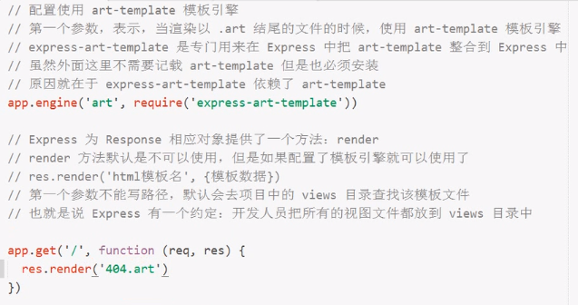

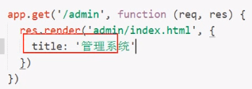

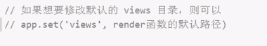

路由设计

app.js

**var** router = require("./router.js")  
app.use(router)

router.js

**var** express = require("express")  
**var** router = express.Router()  
  
router.get("/",**function** (req,res) {  
  
})  
router.get("/new",**function** (req,res) {  
  
})

module.exports = router